СОДЕРЖАНИЕ

Перечень сокращений и обозначений 3
Введение 4
1 Анализ и разработка требований 6
1.1 Назначение и область применения 6
1.2 Постановка задачи 6
1.3 Описание алгоритма функционирования системы 7
1.4 Выбор состава программных и технических средств 8
- Проектирование программного обеспечения 10
2.1 Проектирование интерфейса пользователя 10
2.2 Проектирование базы данных 12
2.3 Проектирование архитектуры программного обеспечения 12
3 Разработка программного обеспечения 14
3.1 Разработка серверной части информационной системы 14
3.2 Разработка клиентской части информационной системы 18
3.3 Разграничение прав доступа и обеспечение защиты данных 21
3.4 Тестирование программного обеспечения 22
4 Инструкция по эксплуатации программного обеспечения 25
4.1 Установка программного обеспечения 25
4.2 Руководство по эксплуатации 25
5 Определение затрат на разработку 31
6 Охрана труда и техника безопасности при работе на ПК 45
6.1 Общие требования безопасности 45
6.2 Требования безопасности при работе 45
6.3 Требования охраны труда в аварийных ситуациях 46
Заключение 48
Список использованных источников 49

ПЕРЕЧЕНЬ СОКРАЩЕНИЙ И ОБОЗНАЧЕНИЙ
В настоящем дипломном проекте применяют следующие сокращения и обозначения:
БД – база данных
ОС – операционная система
ПК – персональный компьютер
ПО – программное обеспечение
СУБД – система управления базами данных

DTO – объект передачи данных
ERD – диаграмма «сущность-связь»
HTTP – протокол передачи гипертекста
IDE – интегрированная среда разработки
MSSQL – Microsoft SQL Server, реляционная система управления базами данных
SQL – язык структурированных запросов
WPF – платформа для построения графических интерфейсов Windows

ВВЕДЕНИЕ
В современных условиях цифровизации образования для эффективного учебного процесса важны доступность материалов, персонализация обучения и объективный контроль знаний. Учебные заведения сталкиваются с проблемами, связанными с организацией дистанционного обучения, отслеживанием индивидуального прогресса учащихся и адаптацией учебных материалов к различным образовательным потребностям.
Актуальность разрабатываемого проекта заключается в автоматизации процессов образовательной деятельности и управления учебным контентом для средних общеобразовательных учреждений.
Разработка обучающей программы позволит значительно упростить процесс организации учебной деятельности, улучшить взаимодействие между преподавателями и учащимися и повысить общую эффективность образовательного процесса за счет внедрения современных информационных технологий.
Целью дипломного проектирования является разработка электронного пособия «Информатика. Алгоритмизация и программирование», обеспечивающего возможность комплексного управления образовательным процессом по информатике, включая предоставление учебных материалов, контроль знаний через систему тестирования и мониторинг успеваемости учащихся в реальном времени, а также интерактивные модули для отработки практических навыков.
Для достижения поставленной цели требуется решить следующие задачи:
- выбрать состав программных и технических средств;
- спроектировать реляционную БД для хранения учебных материалов, результатов обучения и пользовательской информации;
- создать БД;
- реализовать разграничение прав доступа пользователей по ролевой модели (преподаватели, студенты);
- реализовать функциональность изучения лекций с отслеживанием времени;
- реализовать функциональность тестирования знаний с автоматической проверкой и оценкой результатов;
- реализовать визуализатор алгоритмов с пошаговым выполнением и подсветкой псевдокода;
- реализовать тренажёр скорости печати с уровнями сложности и сохранением статистики;
- реализовать полнотекстовый поиск по учебным материалам;
- реализовать импорт учебных материалов из DOCX-файлов;
- реализовать функциональность аналитики успеваемости с графиками и экспортом отчетов в Excel;
- выполнить структурное тестирование программного обеспечения;
- выполнить функциональное тестирование всех модулей системы;
- разработать программную документацию в соответствии с требованиями к дипломному проекту;
- разработать эксплуатационную документацию для конечных пользователей.

Анализ и разработка требований

Назначение и область применения
Обучающая программа «Информатика. Алгоритмизация и программирование» предназначена для организации поэтапного обучения с автоматизированным контролем знаний. Система обеспечивает последовательное изучение учебного материала через тематические лекции с последующим прохождением тестирования.
ПО предназначено для использования в образовательных учреждениях, таких, как школы и колледжи, для организации модульного обучения, где требуется последовательное изучение материала с контролем усвоения каждой темы.

Постановка задачи
Необходимо разработать оконное приложение, в котором будут реализованы следующие функциональные возможности:
- просмотр тем, лекций и их содержание;
- прохождение тестов с автоматическим подсчётом результатов;
- доступ в личный кабинет со статистикой и графиками успеваемости;
- импорт лекций из Word-документов;
- экспорт ведомости успеваемости в Excel с расчётом оценок по пятибалльной шкале;
- тренажер скорости печати с уровнями сложности, подсветкой ошибок и сохранением истории попыток;
- визуализатор алгоритмов с пошаговым выполнением.
Интерфейс должен быть интуитивно понятен для пользователя.
В приложении должна быть реализована обязательная авторизация пользователей с разграничением прав доступа.
Гость – неавторизованный пользователь, который может просматривать темы и содержание лекций.
Ученик может просматривать материал лекций, проходить тесты с вопросами по теме лекции и имеет доступ в личный кабинет.
Преподаватель может просматривать материал лекций, просматривать результаты тестов, пройденных учениками, и имеет доступ в личный кабинет.

Описание алгоритма функционирования системы
При запуске программы пользователь имеет следующие возможности:
- изучить теоретический материал;
- выполнить тестирование;
- просмотреть визуализацию работы алгоритмов для наглядного закрепления теории;
- проверить навык скорости печати с помощью встроенного тренажёра.
После изучения теоретического материала после каждой лекции пользователь может пройти тестирование для проверки знаний.
В обучающей программе предусмотрены тесты, содержащие разное количество вопросов. В каждом вопросе один верный вариант ответа. В зависимости правильности ответов на вопросы теста подсчитывается количество верных ответов и выводится результат.
Результат по тестированию рассчитывается следующим образом: за более чем за 90 и более процентов правильных ответов, ставится «Отлично», за 75-89 процентов – «Хорошо», за 60-74 процентов – «Удовлетворительно».
В обучающей программе предусмотрены тренажёр скорости печати, а также визуализатор алгоритмов:
- тренажер скорости печати представляет собой интерактивный модуль, предназначенный для развития навыков слепого десятипальцевого метода набора текста. Компонент в реальном времени анализирует ввод пользователя, рассчитывая ключевые метрики производительности: скорость (знаков в минуту) и точность (процент ошибок). Реализована система подсветки ошибок и отображения эталонного текста, что обеспечивает наглядную обратную связь;
- визуализатор алгоритмов обеспечивает графическое отображение пошагового выполнения алгоритмических конструкций. Основная задача компонента – трансформировать абстрактную логику работы структур данных в анимированную последовательность состояний. Инструмент позволяет наглядно демонстрировать перемещение указателей, изменение значений переменных и процесс перестроения связей, что способствует пониманию внутренней механики алгоритмов.

Выбор состава программных и технических средств
Работа с оконным приложением будет осуществляться на ПК и ноутбуках с ОС Windows (Windows 10 версии 1607 и новее, Windows 11).
В качестве СУБД выбрана MSSQL 16, так как эта СУБД обладает высокой производительностью, масштабируемостью и простотой в использовании, что позволяет эффективно обрабатывать данные о турнирах в реальном времени[14].
Клиентская часть приложения будет разработана на C# [19], так как с помощью этого языка можно эффективно создавать современные приложения с использованием технологии WPF [13] для клиентской части. Для разработки оконного приложения будет использоваться IDE Visual Studio 2022, так как эта среда предлагает удобные инструменты для работы с C#, включая инструменты для работы с Git и средства отладки [11].
Для функционирования системы на стороне сервера необходимы следующие программные и технические средства:
- ОС Windows 10 версии 1607 и новее, Windows 11;
- сервер БД: MSSQL версии не ниже 16.0;
- процессор частотой 2 ГГц;
- свободная оперативная память 4 ГБ;
- свободное место на диске не менее 2 ГБ;
- ПО для конфигурирования, управления и администрирования сервера БД: SQL Server Management Studio 20.
Для функционирования системы на стороне клиента необходимы следующие программные и технические средства:
- ОС Windows 10 и выше;
- .NET 8.0;
- процессор частотой 1 ГГц или более производительный;
- свободная оперативная память 4 ГБ;
- свободное место на диске не менее 500 МБ.

Проектирование программного обеспечения

Проектирование интерфейса пользователя
В процессе проектирования приложения разработаны мокапы в графическом редакторе Figma. Эти визуальные представления позволяют наглядно увидеть структуру приложения его структуру и функциональность.
Главное меню представлено в виде мокапа на рисунке 1.
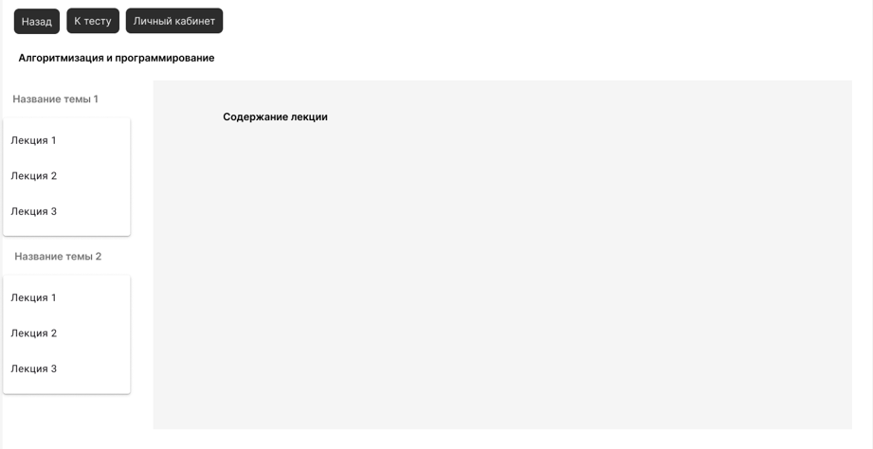
Рисунок 1 – Figma. Мокап окна «Главное меню»
Для входа в систему пользователю предназначена страница авторизации, представленная в виде мокапа на рисунке 2. Она содержит стандартные поля для ввода логина и пароля, а также кнопку выполнения входа. Интерфейс выполнен в минималистичном стиле, фокусирующем внимание на основной задаче – аутентификации.

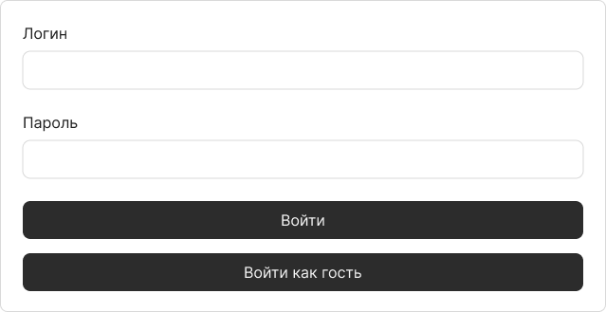
Рисунок 2 – Figma. Мокап окна «Авторизация»
Личный кабинет представлен в виде мокапа на рисунке 3.
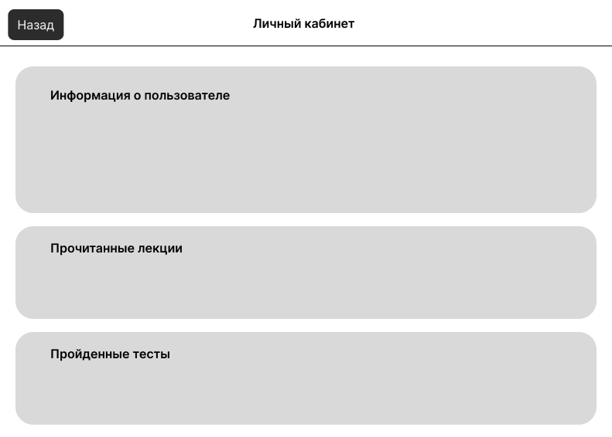
Рисунок 3 – Figma. Мокап окна «Личный кабинет»

Проектирование базы данных
Для обеспечения эффективного хранения и управления данными, необходимо разработать БД, охватывающую информацию о пользователях, задачах и их связанных сущностях [8]. В рамках процесса проектирования БД разработана физическая модель, представленная на рисунке 4.
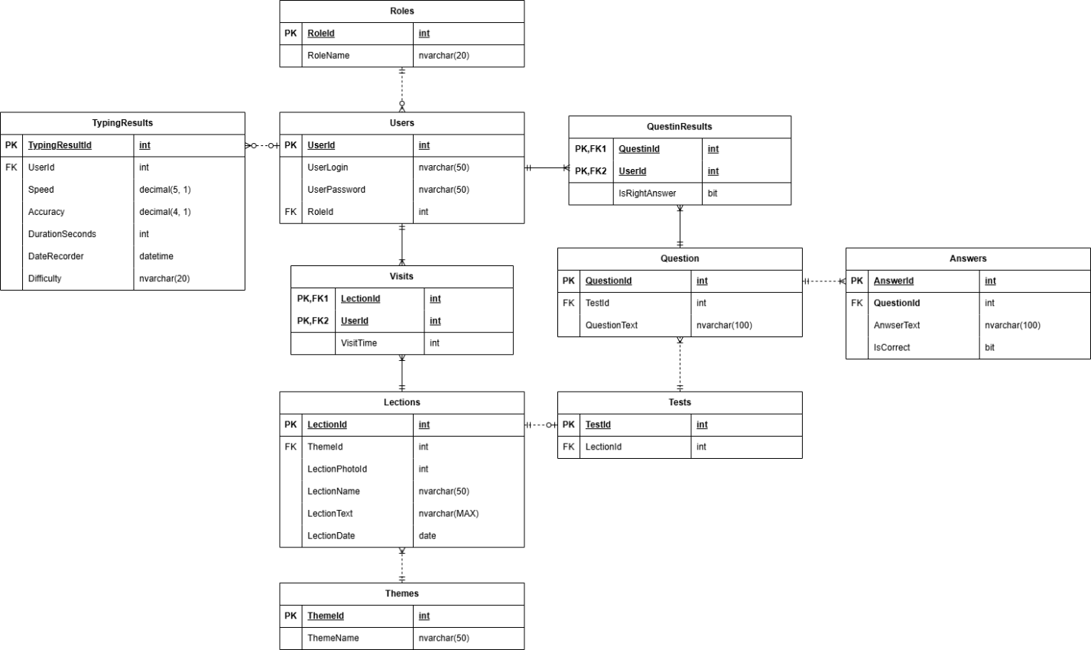
Рисунок 4 – Физическая модель БД

Разработка архитектуры программного обеспечения
В ходе разработки архитектуры ПО создана диаграмма развертывания. Эта диаграмма иллюстрирует взаимодействие БД и клиентского приложения.
Диаграмма развертывания представлена на рисунке 5 и отображает физическую конфигурацию системы.
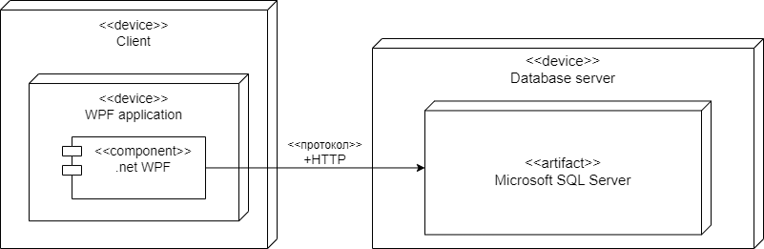
Рисунок 5 – Диаграмма развертывания

Разработка программного обеспечения

Разработка серверной части информационной системы
Для реализации приложения использована среда разработки Visual Studio 2022, язык программирования C# и платформа WPF. В качестве ORM применяется Entity Framework Core, обеспечивающий взаимодействие с БД и автоматическое сопоставление сущностей с таблицами [20].
Архитектура приложения построена по многослойной модели [18]. Слой данных представлен контекстом базы данных InformaticTextBookContext и моделями сущностей, отражающими структуру таблиц. Бизнес-логика инкапсулирована в сервисных классах, каждый из которых отвечает за определённую функциональную область [7]. Для передачи данных между слоями используются объекты DTO [10], что позволяет отделить внутреннюю структуру данных от их представления на уровне интерфейса.
Взаимодействие с базой данных осуществляется через Entity Framework Core с применением LINQ-запросов. Импорт учебных материалов из DOCX-файлов реализован в сервисном классе ImportService. Метод ImportFromDocxAsync открывает документ, последовательно разбирает его содержимое, выделяет темы и лекции по стилям заголовков, конвертирует форматирование в Markdown-разметку и сохраняет результаты в базу данных. Код метода импорта представлен листингом 1.
Листинг 1 – Код метода ImportFromDocxAsync
public async Task<ImportResult> ImportFromDocxAsync(string filePath)
{
var result = new ImportResult();
try
{
using var stream = File.OpenRead(filePath);
using var doc = WordprocessingDocument.Open(stream, false);
var body = doc.MainDocumentPart?.Document.Body;
if (body == null)
{
result.Errors.Add("Документ пуст или повреждён");
return result;
}

var state = new DocxImportState();
var elements = body.Elements().ToList();

for (int i = 0; i < elements.Count; i++)
{
var element = elements[i];
if (element is not Paragraph para) continue;

string text = para.InnerText.Trim();
if (string.IsNullOrWhiteSpace(text)) continue;

var style = para.ParagraphProperties?.ParagraphStyleId?.Val?.Value;

if (style?.Contains("Heading1") == true)
{
await SaveCurrentLection(result, state);
state.ThemeName = text.Replace("Тема:", "").Replace("#", "").Trim();
}
else if (style?.Contains("Heading2") == true)
{
await SaveCurrentLection(result, state);
state.LectionName = text.Replace("Лекция:", "").Replace("##", "").Trim();
}
else if (text.StartsWith("Дата:"))
{
state.LectionDate = text.Replace("Дата:", "").Trim();
}
else if (text.StartsWith("### Вопросы") || text.StartsWith("Вопросы:"))
{
var parsedQuestions = ParseQuestions(elements, ref i);
state.Questions.AddRange(parsedQuestions);
}
else
{
string mdLine = ConvertToMarkdown(para);
state.MarkdownContent.AppendLine(mdLine);
}
}

// Сохраняем последнюю лекцию
await SaveCurrentLection(result, state);
await _context.SaveChangesAsync();
result.Success = true;
}
catch (Exception ex)
{
result.Errors.Add($"Ошибка импорта DOCX: {ex.Message}");
}
return result;
}
Для получения данных из нескольких связанных таблиц используется загрузка с помощью методов Include и ThenInclude. Это позволяет за один запрос к базе данных получить сущность со всеми зависимыми объектами. Примером такого подхода служит сервисный класс TestService, в котором метод GetTestByLectionIdAsync получения теста по идентификатору лекции загружает сам тест, связанную с ним лекцию, все вопросы и варианты ответов к ним. Код метода представлен листингом 2.
Листинг 2 – Код метода GetTestByLectionIdAsync
public async Task<Test> GetTestByLectionIdAsync(int lectionId, int numberOfQuestions = 10)
{
var test = await _context.Tests
.Include(t => t.Lection)
.Include(t => t.Questions)
.ThenInclude(q => q.Answers)
.FirstOrDefaultAsync(t => t.LectionId == lectionId);

if (test != null)
{
// Берем случайные N вопросов
test.Questions = test.Questions
.OrderBy(q => Guid.NewGuid()) // Случайная сортировка
.Take(numberOfQuestions)
.ToList();

// Перемешиваем ответы для каждого вопроса
foreach (var question in test.Questions)
{
question.Answers = question.Answers
.OrderBy(a => Guid.NewGuid())
.ToList();
}
}

return test;
}
Для отделения бизнес-логики от уровня представления применяется шаблон DTO. Объекты DTO содержат только те данные, которые необходимы для отображения, и реализуют интерфейс INotifyPropertyChanged для поддержки привязки данных в WPF. Класс QuestionDTO оборачивает сущность вопроса, добавляя свойства для хранения выбранного ответа и состояния завершения теста. Код класса представлен листингом 3.
Листинг 3 – Код метода GetTestByLectionIdAsync
public async Task<Test> GetTestByLectionIdAsync(int lectionId, int numberOfQuestions = 10)
{
var test = await _context.Tests
.Include(t => t.Lection)
.Include(t => t.Questions)
.ThenInclude(q => q.Answers)
.FirstOrDefaultAsync(t => t.LectionId == lectionId);

if (test != null)
{
// Берем случайные N вопросов
test.Questions = test.Questions
.OrderBy(q => Guid.NewGuid()) // Случайная сортировка
.Take(numberOfQuestions)
.ToList();

// Перемешиваем ответы для каждого вопроса
foreach (var question in test.Questions)
{
question.Answers = question.Answers
.OrderBy(a => Guid.NewGuid())
.ToList();
}
}

return test;
}

Разработка клиентской части информационной системы
Интерфейс приложения реализован с использованием постраничной навигации в статичном главном окне [4]. В приложении разработаны различные элементы управления [17]. Навигация в приложении осуществляется через централизованную систему на основе компонента WPF Frame. Применяется прямое программное переключение страниц с передачей параметров через конструкторы.
Для отображения информации о темах и лекциях разработана страница, вид которой представлен на рисунке 6.
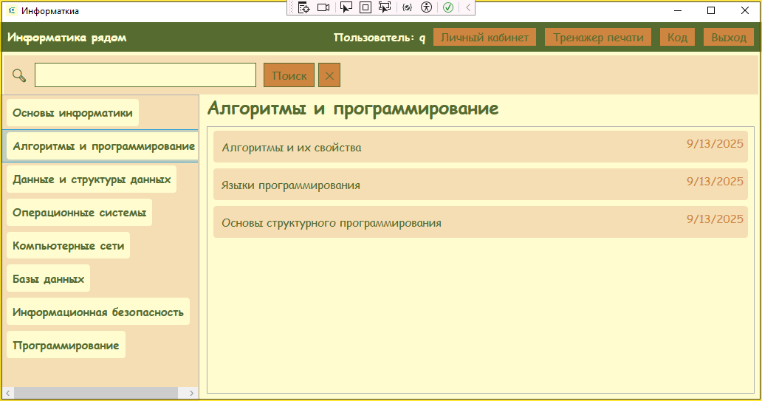
Рисунок 6 – Informatic Textbook. Вид страницы выбора лекций
Фрагмент кода настройки страницы выбора лекций, формирующий кнопки управления, представлен листингом 4.
Листинг 4 – Код настройки страницы выбора лекций
<!-- Основной контейнер с кремовым фоном -->
<DockPanel Background="#FFFDD0">

<!-- Верхняя панель: заголовок и пользователь -->
<Grid DockPanel.Dock="Top" Height="40" Background="#556B2F">
<Grid.ColumnDefinitions>
<ColumnDefinition />
<ColumnDefinition Width="Auto" />
<ColumnDefinition Width="Auto" />
</Grid.ColumnDefinitions>

<!-- Название приложения -->
<TextBlock Text="Информатика рядом" VerticalAlignment="Center"
Margin="10,0" Foreground="#FFFDD0" FontWeight="Bold" FontSize="16"/>

<!-- Логин пользователя -->
<TextBlock Text="{Binding UserLoginText}" Grid.Column="1" VerticalAlignment="Center"
Margin="0,0,10,0" Foreground="#FFFDD0" FontWeight="SemiBold" />

<!-- Кнопка входа в профиль -->
<Button x:Name="ToProfileButton" Grid.Column="2" Content="Личный кабинет"
Margin="0,5,10,5" Padding="10,2" VerticalAlignment="Center"
Click="ToProfileButton_Click"/>
</Grid>

<!-- Список тем (левая панель) -->
<ListBox x:Name="ThemesListBox" DockPanel.Dock="Left" Width="270" Background="#F5DEB3"
ItemsSource="{Binding Themes}"
SelectedItem="{Binding CurrentTheme, Mode=TwoWay}"
SelectionChanged="ThemesListBox_SelectionChanged">

<ListBox.ItemTemplate>
<DataTemplate>
<!-- Элемент темы -->
<Border Padding="8" Margin="2" Background="#FFFDD0" CornerRadius="4">
<TextBlock Text="{Binding ThemeName}" FontWeight="SemiBold" Foreground="#556B2F"/>
</Border>
</DataTemplate>
</ListBox.ItemTemplate>
</ListBox>

<!-- Название выбранной темы -->
<TextBlock DockPanel.Dock="Top" Text="{Binding CurrentTheme.ThemeName}"
Margin="10 0" FontWeight="Bold" FontSize="24" Foreground="#556B2F"/>

<!-- Список лекций выбранной темы -->
<ListBox x:Name="LecturesListBox" Background="#FFFDD0" Margin="10"
ItemsSource="{Binding SelectedThemeLections}"
SelectedItem="SelectedLection"
SelectionChanged="LecturesListBox_SelectionChanged">

<!-- Растягивание элементов на всю ширину -->
<ListBox.ItemContainerStyle>
<Style TargetType="ListBoxItem">
<Setter Property="HorizontalContentAlignment" Value="Stretch" />
</Style>
</ListBox.ItemContainerStyle>

<ListBox.ItemTemplate>
<DataTemplate>
<!-- Элемент лекции -->
<Border Padding="6" Margin="2" Background="#F5DEB3" CornerRadius="4">
<DockPanel LastChildFill="True">
<!-- Дата справа -->
<TextBlock Text="{Binding LectionDate}" DockPanel.Dock="Right"
Margin="5,0,0,0" Foreground="#CD853F"/>
<!-- Название лекции -->
<Label Content="{Binding LectionName}" HorizontalContentAlignment="Left"
Foreground="#556B2F"/>
</DockPanel>
</Border>
</DataTemplate>
</ListBox.ItemTemplate>
</ListBox>
</DockPanel>

Разграничение прав доступа пользователей и обеспечение защиты данных
Разграничение прав доступа реализовано на основе ролевой модели. В приложении определены две роли: преподаватель и студент. Каждая роль имеет свой набор допустимых функций.
Авторизация пользователей выполняется на клиентской стороне. При входе в систему введённый пароль хэшируется по алгоритму SHA-256, после чего полученный хэш сравнивается с хэшем, хранящимся в базе данных [9]. Пароли пользователей не сохраняются в открытом виде, что исключает их компрометацию при несанкционированном доступе к базе данных.
После успешной проверки данные текущего пользователя, включая идентификатор, логин и роль, сохраняются в статическом классе CurrentUser. Эти данные используются на всех страницах приложения для определения доступного функционала: элементы интерфейса, предназначенные для преподавателя, скрываются от студента с помощью привязки свойства Visibility к проверке роли текущего пользователя.
Взаимодействие с базой данных осуществляется через Entity Framework Core с применением параметризованных запросов и хранимых процедур, что предотвращает возможность SQL-инъекций.
Код метода проверки учётных данных пользователя с хэшированием пароля представлен листингом 5.
Листинг 5 – Код разграничения прав пользователей приложения
public async Task<User?> GetUserByLoginAndPasswordAsync(string login, string password)
{
var user = await _context.Users
.Include(u => u.Role)
.FirstOrDefaultAsync(u => u.UserLogin == login);

if (user == null) return null;

string hash = HashPassword(password);
bool isValid = hash == user.UserPassword;

return isValid ? user : null;
}
public static string HashPassword(string password)
{
using var sha256 = SHA256.Create();
byte[] bytes = sha256.ComputeHash(Encoding.UTF8.GetBytes(password));
return Convert.ToBase64String(bytes);
}

Тестирование программного обеспечения
В ходе дипломного проектирования проведено тестирование ПО для проверки соответствия ПП установленным требованиям и выявления дефектов [6]. Для оценки функционального поведения системы выбран метод «чёрного ящика», позволяющий проверить работу системы с позиции пользователя в условиях, приближённых к реальным [15].
При тестировании ПО проверены основные пользовательские сценарии: авторизация с хэшированием паролей, просмотр учебных материалов, прохождение тестов с подсветкой результатов, работа тренажёра скорости печати, пошаговое выполнение алгоритмов в визуализаторе, полнотекстовый поиск по лекциям, импорт учебных материалов из DOCX-файлов и экспорт ведомости успеваемости в Excel. Результаты тестирования представлены в таблице 1.
Таблица 1 – Результаты тестирования приложения методом черного ящика
Действие | Ожидаемый результат | Фактический результат
Открыть приложение | Отображение окна авторизации с полями ввода логина и пароля | Совпадает с ожидаемым

Продолжение таблицы 1
Действие | Ожидаемый результат | Фактический результат
Ввести корректный логин () и корректный пароль (), в окне авторизации и нажать кнопку «Войти» | Успешная авторизация, переход на главную страницу со списком тем | Совпадает с ожидаемым
Выбрать тему списка в левой панели навигатора нажатием на название | Отобразятся все лекции по этой теме | Совпадает с ожидаемым
Выбрать лекцию из списка в центральном меню нажатием на название | Переход на страницу с содержимым лекции | Совпадает с ожидаемым
Нажать кнопку «К тесту» в нижней части страницы лекции | Переход на страницу с возможностью начать тест или вернуться обратно на главную страницу | Совпадает с ожидаемым
Запуск процесса тестирования нажатием кнопки «Начать тест» | Переход на страницу с вопросами по лекции. На странице таймер на выполнения теста | Совпадает с ожидаемым
Завершить тест нажатием кнопки «Завершить тест» | Отображение названия теста и его результатов. | Совпадает с ожидаемым
В разделе «Тренажёр печати» выбрать уровень сложности «Средний» и нажать «Новый текст» | Обновление эталонного текста в соответствии с выбранным уровнем сложности | Совпадает с ожидаемым
Нажать «Начать тренировку» и набирать текст | Запуск таймера, подсветка правильно набранных символов зелёным, неправильных — красным, отображение текущей скорости и точности | Совпадает с ожидаемым
Завершить набор текста | Автоматическое сохранение результата, обновление лучшего результата и истории попыток | Совпадает с ожидаемым
В разделе «Визуализатор алгоритмов» выбрать «Пузырьковая сортировка», ввести данные и нажать «Загрузить» | Отображение столбцов, соответствующих введённым числам, и псевдокода алгоритма | Совпадает с ожидаемым
Нажимать кнопку «Шаг вперёд» | Пошаговое выполнение алгоритма с подсветкой сравниваемых элементов красным цветом и текущей строки псевдокода жёлтым | Совпадает с ожидаемым
В строке поиска на главной странице ввести «алгоритм» и нажать Enter | Переход на страницу с результатами поиска, отображение списка лекций, содержащих слово «алгоритм» в названии или тексте | Совпадает с ожидаемым
Продолжение таблицы 1
Действие | Ожидаемый результат | Фактический результат
Нажать на результат поиска | Переход на страницу выбранной лекции с полным текстом | Совпадает с ожидаемым
Нажать на главной странице кнопку «Личный кабинет» | Переход на страницу личного кабинета, в котором отображаются данные пользователя, и информация о пройденных лекциях и тестах | Совпадает с ожидаемым
Нажать кнопку на «К студентам» на странице личного кабинета | Переход на страницу с поиском учеников по имени пользователя и отображением информации о них. | Совпадает с ожидаемым
Выбор профиля учащегося из отфильтрованного списка для просмотра детальной статистики | Отображение информации об ученике | Совпадает с ожидаемым
Доступ к функционалу загрузки данных через кнопку «Импорт данных» | Переход на страницу импорта данных | Совпадает с ожидаемым
Выбор файла для импорта через диалоговое окно, вызываемое кнопкой «Обзор» | Переход в диалоговое окно, которое предлагает указать путь к файлу, который хотите импортировать | Совпадает с ожидаемым
Нажать кнопку «Выход» в главном меню | Завершение сессии пользователя, переход на страницу авторизации | Совпадает с ожидаемым

По результатам тестирования можно сделать вывод, что модуль управления соревнованиями работает корректно и соответствует заявленным требованиям. Все проверенные операции выполняются без ошибок. UI модуля интуитивно понятен: все кнопки и поля ввода расположены логично, карточки соревнований и команд отображают всю необходимую информацию.

Инструкция по эксплуатации программного обеспечения

Установка приложения
Для функционирования электронного пособия на стороне сервера достаточны следующие программные и технические средства:
- ОС Windows 10 версии 1607 и новее, Windows 11;
- сервер БД: MSSQL версии не ниже 16.0;
- процессор частотой 2 ГГц;
- свободная оперативная память 4 ГБ;
- свободное место на диске не менее 2 ГБ;
- ПО для конфигурирования, управления и администрирования сервера БД: SQL Server Management Studio 20.
Для функционирования приложения на стороне клиента достаточны следующие программные и технические средства:
- ОС Windows 10 и выше;
- .NET 8.0;
- процессор частотой 2 ГГц или более производительный;
- свободная оперативная память 4 ГБ;
- свободное место на диске не менее 500 МБ.
В приложении используются следующие данные для авторизации:
- логин – teacher1;
- пароль – pass123.

Руководство по эксплуатации
При запуске приложения пользователь перенаправляется на страницу авторизации, где ему необходимо ввести учетные данные для входа в систему. Страница авторизации представлена на рисунке 7. После авторизации у пользователя определяется роль в системе: преподаватель, ученик. В зависимости от роли пользователь имеет разные права на определенные функции.
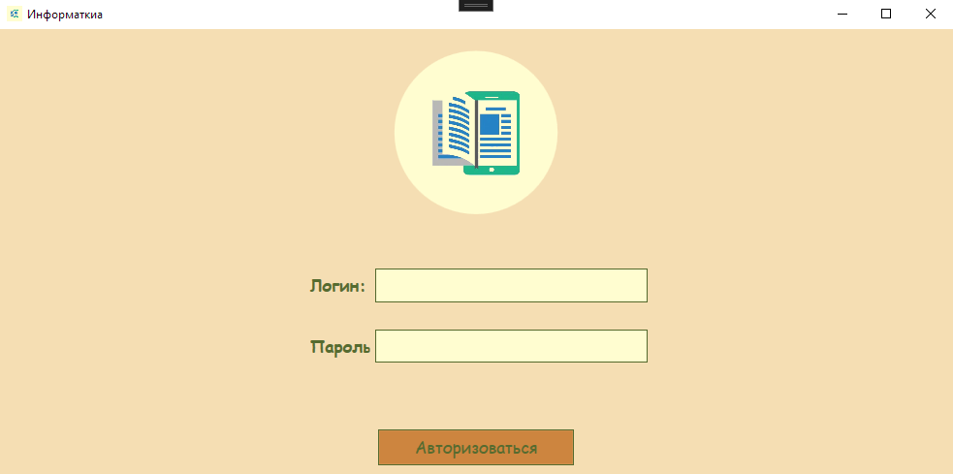
Рисунок 7 – Informatic Textbook. Вид страницы авторизации
После успешной авторизации пользователь перенаправляется на главную страницу (рисунок 8).
Пользовательский интерфейс приложения имеет четкое разделение на основные функциональные зоны. В левой части главного окна располагается вертикальная боковая панель навигации. На этой панели в виде структурированного списка отображаются все доступные учебные темы, что обеспечивает быстрый обзор содержания курса. Когда пользователь выбирает одну из тем в этом списке, происходит динамическое обновление интерфейса. Справа от списка тем раскрывается контекстное меню для выбора конкретной учебной лекции. Справа сверху расположена кнопка выхода, при ее нажатии осуществляется выход из приложения.

Рисунок 8 – Informatic Textbook. Вид страницы «Навигатор лекций»
При нажатии на кнопку «Визуализатор» осуществляется переход к странице с визуализатором алгоритмов (рисунок 9)
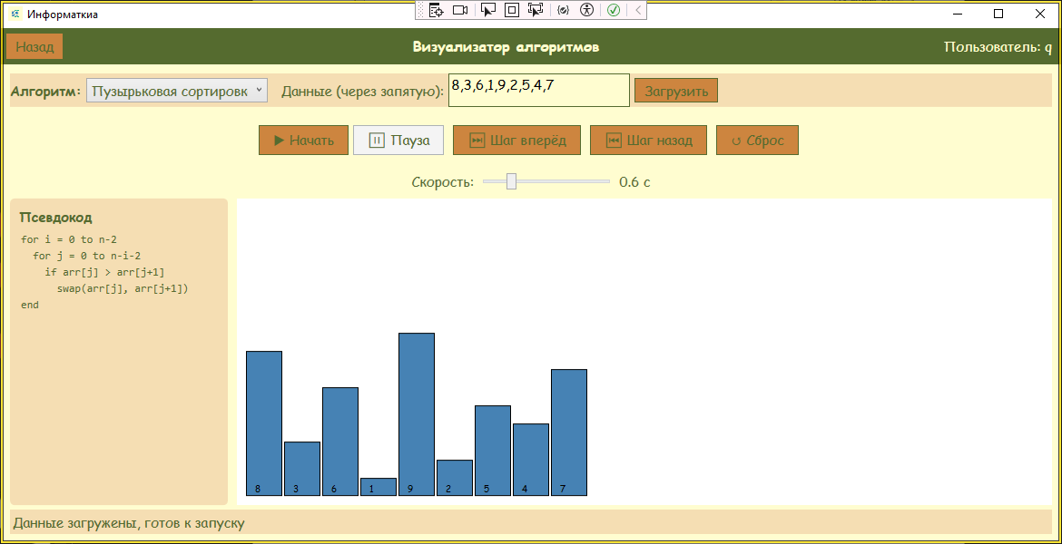
Рисунок 9 – Informatic Textbook. Вид страницы «Визуализатор»
При нажатии на кнопку «Личный кабинет» осуществляется переход к странице с личным кабинетом пользователя (рисунок 10).
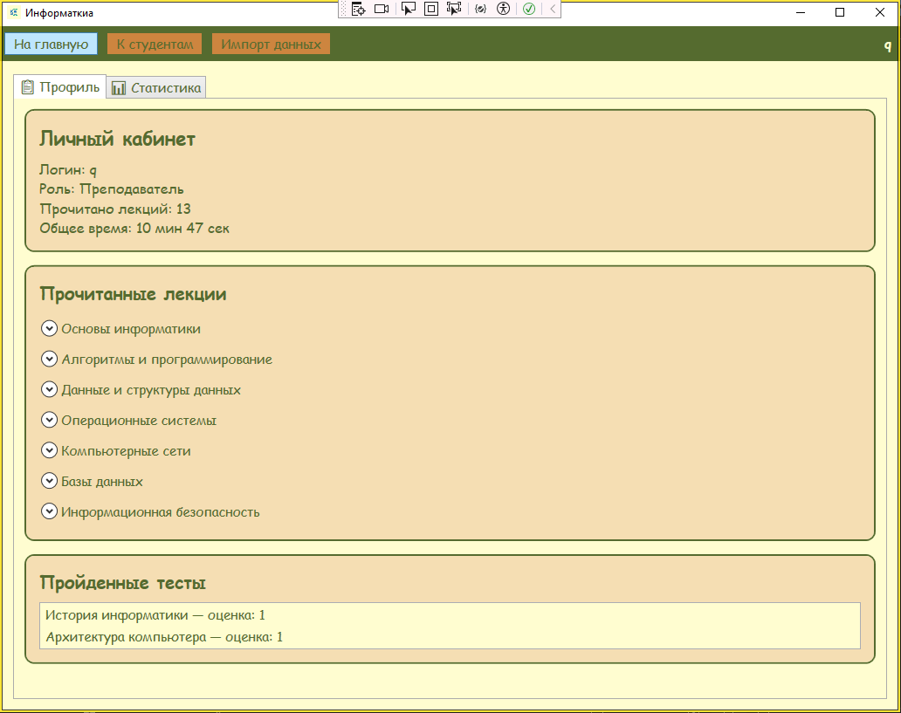
Рисунок 10 – Informatic Textbook. Вид страницы «Личный кабинет»
При нажатии на кнопку «К студентам» осуществляется переход на страницу со списком учеников, зарегистрированных в программе, с возможностью поиска конкретного пользователя по логину. При нажатии на карточку ученика отображается информация о нём.
Вид страницы списка студентов показан на рисунке 11.
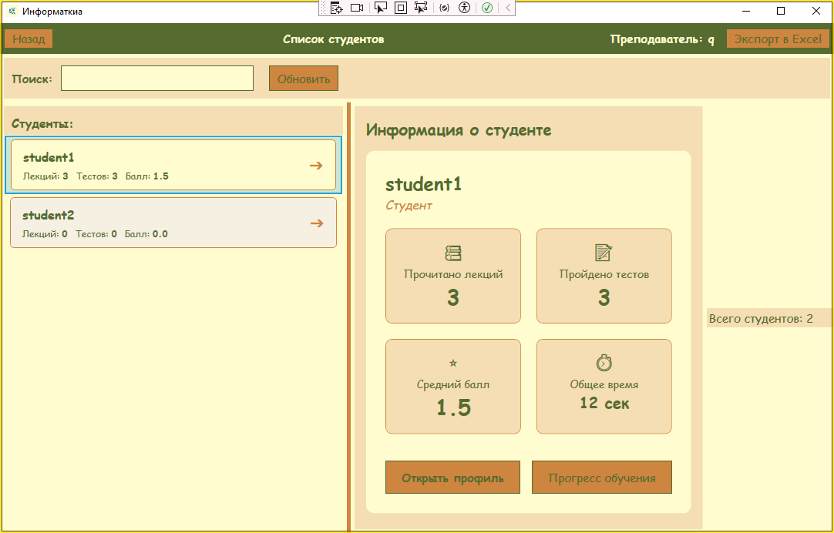
Рисунок 11 – Informatic Textbook. Вид страницы «Список студентов»
Для визуализатора алгоритмов реализована страница «Визуализатор алгоритмов» (рисунок 13), на которой учащийся может выбрать тип алгоритма из выпадающего списка, задать входные данные и наблюдать пошаговое выполнение с анимированным отображением состояния массива. Текущая строка псевдокода подсвечивается жёлтым цветом, а сравниваемые элементы выделяются красным.
Функциональность загрузки информации из файлов формата docx обеспечивается страницей «Импорт данных». Попасть на эту страницу можно исключительно из раздела «Личный кабинет» пользователя, авторизованного в качестве преподавателя. Для этого в интерфейсе личного кабинета предусмотрена отдельная, четко обозначенная кнопка «Импорт данных».
Для импорта данных реализована отдельная страница «Импорт данных» (рисунок 12).
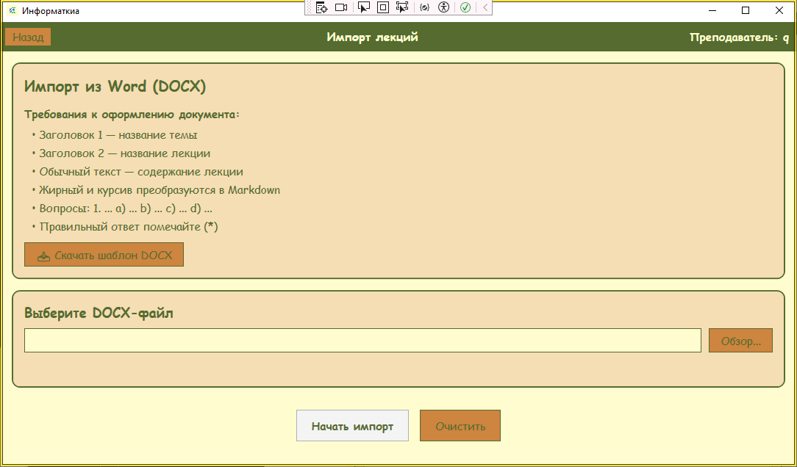
Рисунок 12 – Informatic Textbook. Вид страницы «Импорт данных»
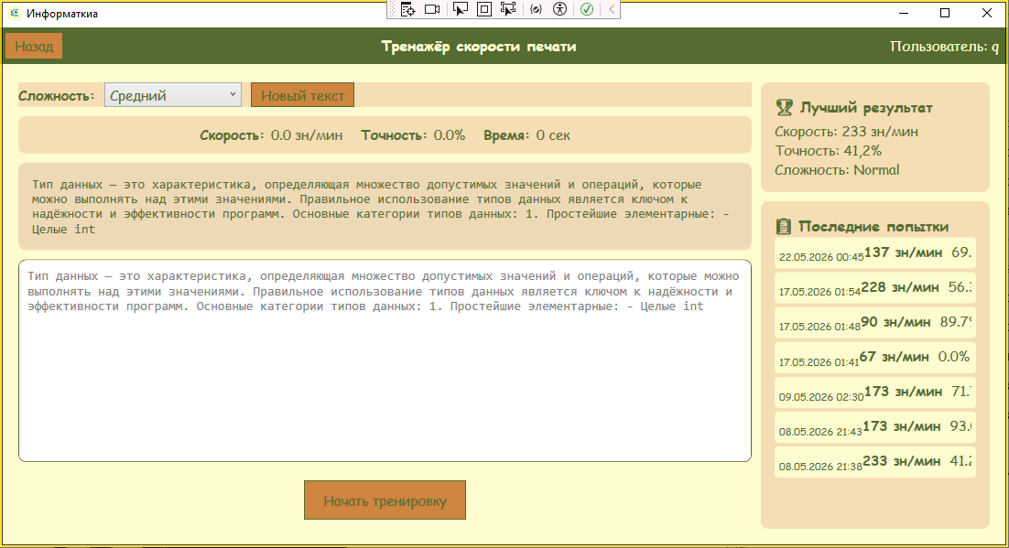
Рисунок 13 – Informatic Textbook. Вид страницы «Визуализатор алгоритмов»

Определение затрат на разработку
Для расчета экономического обоснования разработки электронного пособия необходимо сделать расчет трудозатрат и денежных средств, затраченных на проект [12].
Затраты на создание ПП ${\text{З}}_{\text{спп}}$, руб., определяются по формуле
$$\begin{aligned}{\text{З}}_{\text{спп}}\text{ =}{\text{ З}}_{\text{спп}}^{\text{МВ}}\text{ + }{\text{З}}_{\text{общ}}\text{,}\#\text{(1)}\end{aligned}$$
где ${\text{З}}_{\text{спп}}^{\text{МВ}}$ – затраты на оплату машинного времени, руб.;
${\text{З}}_{\text{общ}}$ – общие затраты, руб.
Трудоёмкость разработки ПП t, чел.ч, определяется по формуле
$$\begin{aligned}\text{t = }{\text{t}}_{\text{о}}\text{ + }{\text{t}}_{\text{u}}\text{ + }{\text{t}}_{\text{a}}\text{ + }{\text{t}}_{\text{п}}\text{ +}{\text{ t}}_{\text{о}\text{тл}}\text{ + }{\text{t}}_{\text{д}}\text{,}\#\text{(2)}\end{aligned}$$
где ${\text{t}}_{\text{o}}$ – затраты труда на описание задачи, чел.ч.;
${\text{t}}_{\text{u}}$ – затраты труда на исследование алгоритма решения, чел.ч.;
${\text{t}}_{\text{a}}$ – затраты труда на разработку алгоритма, чел.ч.;
${\text{t}}_{\text{п}}$ – затраты труда на программирование, чел.ч.;
${\text{t}}_{\text{отл}}$– затраты труда на отладку программы, чел.ч.;
${\text{t}}_{\text{д}}$– затраты труда на подготовку документации, чел.ч.
Для вычисления затрат труда по разработке ПП используется значение условного числа операторов. Условное число операторов Q, ед, в программе определяется по формуле
$$\begin{aligned}\text{Q = }\text{q}\text{ ∙ }\text{c}\text{ ∙ }\left(\text{1 + }\text{p}\right)\text{,}\#\text{(3)}\end{aligned}$$
где q – число операторов (исходных команд), ед;
c – коэффициент, учитывающий новизну и сложность программы;
p – коэффициент коррекции программы в ходе разработки, зависит от точности и корректности поставленной задачи (от 0,05 до 0,10).
В разработанной программе число операторов $\text{q}$ составляет около 452.
Коэффициент, учитывающий новизну и сложность программы c, определяются исходя из таблицы 2 на пересечении групп сложности и степени новизны.
ПП по степени новизны подразделяются на четыре группы:
- группа А – разработка принципиально новых задач;
- группа Б – разработка оригинальных программ;
- группа В – разработка программ с использованием типовых решений;
- группа Г – разовая типовая задача.
По степени сложности ПП подразделяются на три группы:
- группа 1 – алгоритмы оптимизации и моделирования систем;
- группа 2 – задачи учета, отчетности и статистики;
- группа 3 – стандартные алгоритмы.
Созданный ПП по степени новизны относится к разработке оригинальных программ (группа Б), а по степени сложности алгоритма – к алгоритмам оптимизации и моделирования систем (группа 1). По таблице 2 коэффициент, учитывающий новизну и сложность программы c = 1,00 и коэффициент B = 1,50.
Таблица 2 – Значение коэффициента c и B
Язык программирования | Группа сложности | Степень новизны |  |  |  | Коэффициент B
 |  | А | Б | В | Г
Высокого уровня | 1 | 1,38 | 1,26 | 1,15 | 1,20 | 1,20
 | 2 | 1,30 | 1,19 | 1,08 | 0,65 | 1,35
 | 3 | 1,20 | 1,10 | 1,00 | 0,60 | 1,50

Продолжение таблицы 2
Язык программирования | Группа сложности | Степень новизны |  |  |  | Коэффициент B
 |  | А | Б | В | Г
Низкого уровня | 1 | 1,58 | 1,45 | 1,32 | 0,79 | 1,20
 | 2 | 1,49 | 1,37 | 1,24 | 0,74 | 1,35
 | 3 | 1,38 | 1,26 | 1,15 | 0,69 | 1,50

С учетом того, что задача поставлена достаточно четко, а в процессе разработки вносились уточнения и добавлялся новый функционал, коэффициент коррекции программы принимается равным 0,07 (p = 0,07)
Таким образом, согласно формуле (3), условное число операторов составляет
$$\text{Q = 452 ∙ 1,26 ∙ }\left(\text{1 + 0,7}\right)\text{ = 483,64 ед}$$
Затраты труда на подготовку описания задачи ${\text{t}}_{\text{о}}$, чел.ч, составили 10 чел.ч (${\text{t}}_{\text{о}}$ = 10).
Затраты труда на изучение описания задачи с учетом уточнения описания и квалификации программиста ${\text{t}}_{\text{u}}$, чел.ч, определяются по формуле
$$\begin{aligned}{\text{t}}_{\text{u}}\text{ = }\frac{\text{Q}\text{ ∙ }\text{B}}{\text{(}\text{75 … 85}\text{)}\text{ ∙ }\text{K}}\text{,}\#\text{(4)}\end{aligned}$$
где B – коэффициент увеличения затрат труда, вследствие недостаточного описания задачи уточнений и некоторой недоработки;
K – коэффициент квалификации работника.
Согласно таблице 3 коэффициент квалификации работника K равен 0,80.

Таблица 3 – Коэффициент квалификации разработчика
Опыт работы | Коэффициент квалификации
До двух лет | 0,80
2-3 года | 1,00
3-5 лет | 1,10 – 1,20
5-7 лет | 1,30 – 1,40
Более 7 лет | 1,50 – 1,60

Таким образом, согласно формуле (4), затраты на исследование предметной области составляют
$${\text{t}}_{\text{u}}\text{ = }\frac{\text{483}\text{,64 ∙ 1,50}}{\text{85 ∙ 0,8}}\text{ = 6,83 чел.ч}$$
Затраты труда на разработку алгоритма решения задачи ${\text{t}}_{\text{a}}$ рассчитываются по формуле
$$\begin{aligned}{\text{t}}_{\text{a}}\text{ = }\frac{\text{Q}}{\text{(}\text{50 … 75}\text{)} \text{ K}}\text{,}\#\text{(5)}\end{aligned}$$
Таким образом, согласно формуле (5), затраты труда на разработку алгоритма решения задачи составляют
$${\text{t}}_{\text{a}}\text{ = }\frac{\text{483}\text{,64}}{\text{75 ∙ 0,8}}\text{ = 8,06 чел.ч}$$
Затраты труда на составление программы на ЭВМ по готовой блок-схеме определяются по формуле
$$\begin{aligned}{\text{t}}_{\text{п}}\text{ = }\frac{\text{Q}}{\text{(}\text{50 … 75}\text{)} \text{K}}\text{,}\#\text{(6)}\end{aligned}$$
Согласно формуле (6), затраты труда на составление программы на ЭВМ по готовой блок-схеме составляют
$${\text{t}}_{\text{п}}\text{ = }\frac{\text{483}\text{,64}}{\text{75 }\text{ 0,8}}\text{ = 8,06 чел.ч}$$
Затраты труда на отладку программы на ЭВМ определяются по формуле
$$\begin{aligned}{\text{t}}_{\text{отл}}\text{ = 1,5 ∙ }{\text{t}}_{\text{отл}}^{\text{A}}\text{,}\#\text{(7)}\end{aligned}$$
где ${\text{t}}_{\text{отл} }^{\text{A}}$ – затраты труда на отладку программы на ЭВМ при автономной отладке одной задачи.
Затраты труда на отладку программы на ЭВМ при автономной отладке одной задачи находятся по формуле
$$\begin{aligned}{\text{t}}_{\text{отл}}^{\text{A}}\text{ = }\frac{\text{Q}}{\text{(}\text{50 … 75}\text{)}\text{ ∙ K}}\text{,}\#\text{(8)}\end{aligned}$$
Согласно формуле (8), затраты труда на ЭВМ при автономной отладке одной задачи составляют
$${\text{t}}_{\text{отл}}^{\text{A}}\text{ = }\frac{\text{483}\text{,64}}{\text{75 ∙ 0,8}}\text{ = 8,06 чел.ч}$$
Таким образом, согласно формуле (7), затраты труда на отладку программы на ЭВМ составляют
$$\begin{aligned}{\text{t}}_{\text{отл}}\text{ = 1,5 ∙ 8,06 = 12,09 чел.ч}\end{aligned}$$
Затраты труда на подготовку документации по задаче определяются по формуле
$$\begin{aligned}{\text{t}}_{\text{д}}\text{ = }{\text{t}}_{\text{др}}\text{ + }{\text{t}}_{\text{до}}\text{,}\#\text{(9)}\end{aligned}$$
где ${\text{t}}_{\text{др}}$ – затраты труда на подготовку материалов рукописи;
${\text{t}}_{\text{до}}$ – затраты на редактирование, печать и оформление документации.
Затраты труда на подготовку материалов рукописи находятся по формуле
$$\begin{aligned}{\text{t}}_{\text{др}}\text{=}\frac{\text{Q}}{\text{(150…200)∙}\text{K}}\text{,}\#\text{(10)}\end{aligned}$$
Согласно формуле (10), затраты труда на подготовку материалов в рукописи составляют
$${\text{t}}_{\text{др}}\text{ = }\frac{\text{483}\text{,64}}{\text{175 ∙ 0,8}} \text{= 3,45 чел.ч}$$
Затраты труда на редактирование, печать и оформление документов определяются по формуле
$$\begin{aligned}{\text{t}}_{\text{до}}\text{ = 0,75 ∙ }{\text{t}}_{\text{др}}\text{,}\#\text{(11)}\end{aligned}$$
Согласно формуле (11), затраты труда на редактирование, печать и оформление документов составляют
$${\text{t}}_{\text{до}}\text{ = 0,75 ∙ 3,45 = 2,59 чел.ч}$$

Соответственно, согласно формуле (9), затраты труда на подготовку документации по задаче составляют
$${\text{t}}_{\text{д}}\text{ = 3,45 + 2,59 }\text{= }\text{6,05 чел.ч}$$
Таким образом, согласно формуле (2), трудоёмкость разработки программного обеспечения составляет
$$\text{t = 10 + 6,83 + 8,06 + 8,06 + 12,09 + 6,05 = 51,09 чел.ч}$$
Структура затрат труда представлена в виде диаграммы на рисунке 14.
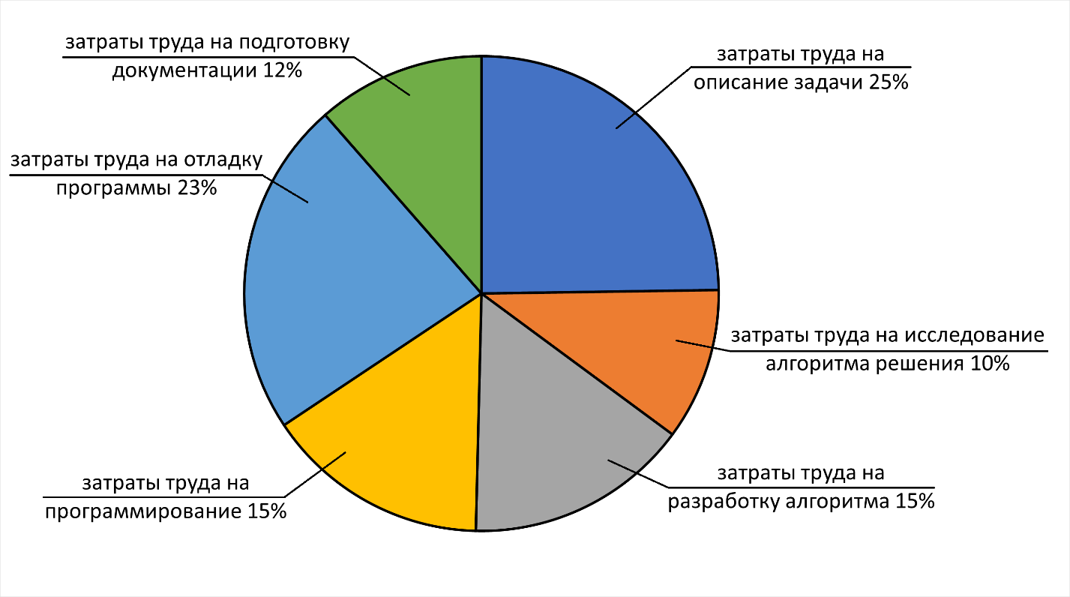
Рисунок 14 – Структура трудозатрат проекта. Диаграмма круговая
Затраты на оплату машинного времени при отладке программы ${\text{З}}_{\text{спп}}^{\text{МВ}}$, руб., определяются по формуле
$$\begin{aligned}{\text{З}}_{\text{спп}}^{\text{МВ}}\text{ = }{\text{C}}_{\text{час}}\text{ ∙ }{\text{t}}_{\text{ЭВМ}}\text{,}\#\text{(12)}\end{aligned}$$

где ${\text{C}}_{\text{час}}$ – цена машино-часа арендного времени, руб/ч;
${\text{t}}_{\text{ЭВМ}}$ – фактическое время отладки программы на ЭВМ, чел.ч
Фактическое время отладки ${\text{t}}_{\text{ЭВМ}}$, чел.ч, определяется по формуле
$$\begin{aligned}{\text{t}}_{\text{ЭВМ}}\text{ = }{\text{t}}_{\text{п}}\text{ + }{\text{t}}_{\text{отл}}\text{ + }{\text{t}}_{\text{д}}\text{,}\#\text{(13)}\end{aligned}$$
Согласно формуле (13), время отладки программы на ЭВМ составляет
$${\text{t}}_{\text{ЭВМ}}\text{ = 8,06 + 12,09 + 6,05 = 26,20 чел.ч}$$
Цена машино-часа ${\text{C}}_{\text{час}}$, руб/ч, определяется по формуле
$$\begin{aligned}{\text{C}}_{\text{час}}\text{ = }\frac{{\text{З}}_{\text{ЭВМ}}}{{\text{T}}_{\text{ЭВМ}}}\text{,}\#\text{(14)}\end{aligned}$$
где ${\text{З}}_{\text{ЭВМ}}$ – полные затраты на эксплуатацию ЭВМ;
${\text{T}}_{\text{ЭВМ}}$ – действительный месячный фонд времени ЭВМ.
Действительный месячный фонд времени ЭВМ ${\text{T}}_{\text{ЭВМ}}$, ч, определяется по формуле
$$\begin{aligned}{\text{T}}_{\text{ЭВМ}}\text{ = 8 ∙ }\left({\text{К}}_{\text{д}}-{\text{К}}_{\text{пв}}\right)-{\text{t}}_{\text{пр}}\text{ ∙ 4,}\#\text{(15)}\end{aligned}$$
где ${\text{К}}_{\text{д}}$ – общее количество календарных дней;
${\text{К}}_{\text{пв}}$ – число праздничных и выходных дней;
${\text{t}}_{\text{пр}}$ – время простоя в профилактических работах, ч.
Общее количество календарных дней ${\text{К}}_{\text{д}}$ равно 17, число праздничных и выходных дней ${\text{К}}_{\text{пв}}$ равно 10 [16]. Время простоя в профилактических работах определяется как еженедельная профилактика по 4 часа.
Далее требуется рассчитать действительный месячный фонд времени ЭВМ согласно формуле (15)
$${\text{Т}}_{\text{ЭВМ}}\text{ = 8 ∙ }\left(\text{17}-\text{10}\right)-\text{4 ∙ 4 = 40 ч}$$
Затраты на эксплуатацию ЭВМ ${\text{З}}_{\text{общ}}$, руб., определяются по формуле
$$\begin{aligned}{\text{З}}_{\text{ЭВМ}}\text{ = }{\text{З}}_{\text{ам}}\text{ + }{\text{З}}_{\text{эл}}\text{,}\#\text{(16)}\end{aligned}$$
где ${\text{З}}_{\text{ам}}$ – издержки на амортизацию, руб;
${\text{З}}_{\text{эл}}$ – издержки на электроэнергию, потребляемую ЭВМ, руб.
ПК, на котором выполнена разработка программы, приобретен по рыночной цене 89000,00 руб. С учетом того, что рыночная цена ПК менее 100 тыс. руб., ПК не является амортизируемым имуществом в соответствии со ст.256-257 НК РФ ч. 2 [1], следовательно за месяц, ${\text{З}}_{\text{эл}}$, руб., определяется по формуле
$$\begin{aligned}{\text{З}}_{\text{эл}}\text{ = }{\text{P}}_{\text{ЭВМ}}\text{ ∙ }{\text{T}}_{\text{эвм}}\text{ ∙ }{\text{C}}_{\text{эл}}\text{,}\#\left(\text{17}\right)\end{aligned}$$
где ${\text{P}}_{\text{ЭВМ}}$ – суммарная мощность ЭВМ, кВт;
${\text{C}}_{\text{эл}}$ – стоимость 1 кВт·ч электроэнергии, руб.
Согласно техническому паспорту ЭВМ, потребление электроэнергии составляет 0,06 кВт. Стоимость электроэнергии в г. Архангельске, где проходила разработка, составляет 7,54 руб/кВт·ч [5].
Таким образом, согласно формуле (17), затраты на потребляемую электроэнергию составляют
$${\text{З}}_{\text{эл}}\text{ = 0,06 ∙ }\text{40}\text{ ∙ 7,54 = 18,1}\text{0}\text{ руб.}$$
Согласно формуле (16), общие затраты на эксплуатацию ЭВМ составляют
$${\text{З}}_{\text{ЭВМ }}\text{= 0 + 18,10 = }\text{18,10 руб.}$$
Согласно формуле (14), цена машино-часа арендного времени составляет
$${\text{C}}_{\text{час}}\text{=}\frac{\text{18,10}}{\text{40}}\text{= 0,45 руб.}$$
Следовательно, согласно формуле (12), затраты на оплату машинного времени составляют
$${\text{З}}_{\text{спп}}^{\text{МВ}}\text{ = 0,45 ∙ 26,20 = 11,85 руб.}$$
Общие затраты на эксплуатацию ЭВМ можно определить по формуле
$$\begin{aligned}{\text{З}}_{\text{общ}}\text{ = }{\text{ З}}_{\text{зп}}^{\text{Ф}}\text{ + }{\text{З}}_{\text{св}}\text{ + }{\text{З}}_{\text{ам}}\text{ + }{\text{З}}_{\text{эл}}\text{ + }{\text{З}}_{\text{пр}}\text{,}\#\text{(18)}\end{aligned}$$
где ${\text{З}}_{\text{зп}}^{\text{Ф}}$ – издержки на фактическую заработную плату, руб.;
${\text{З}}_{\text{св}}$ – издержки на страховые взносы с оплаты труда, руб.;
${\text{З}}_{\text{пр}}$ – издержки на прочие и накладные расходы, руб.
Заработная плата рассчитывается для каждого работника отдельно [4]. В проекте оклад программиста рассматривается, как среднемесячная заработная плату по региону, или по величине минимального размера оплаты труда для Архангельской области, с учетом компенсирующих надбавок. Согласно Федеральному закону «О минимальном размере оплаты труда» от 28.11.2025 №429-ФЗ установлен минимальный размер оплаты труда с 1 января 2026 года в сумме 27 093 рублей в месяц [3]. Заработная плата рассчитывается по формуле

$$\begin{aligned}{\text{З}}_{\text{зп}}\text{ = оклад ∙ }\left(\text{1 + РК + СН}\right)\text{,}\#\text{(19)}\end{aligned}$$
где PK – коэффициент, учитывающий северную надбавку для работающих в местах, приравненных к Крайнему Северу;
CH – коэффициент, учитывающий районную надбавку на территориях, приравненных к Крайнему Северу.
Районный коэффициент города Архангельск PK равен 0,2, а CH = 0,5 [2].
Таким образом, согласно формуле (19), заработная плата работника составляет
$${\text{З}}_{\text{зп}}\text{ = 27093,00 ∙ }\left(\text{1 + 0,2 + 0,5}\right)\text{ = 46058,10 руб.}$$
Среднее количество рабочих дней в месяце согласно производственному календарю на 2026 год составляет 21 день [16]. Следовательно, фактическая заработная плата за время разработки ${\text{З}}_{\text{зп}}^{\text{Ф}}$, руб., определяется пропорционально отработанному времени по формуле
$$\begin{aligned}{\text{З}}_{\text{зп}}^{\text{Ф}}\text{ = }\frac{{\text{З}}_{зп}}{\text{21}}\text{ ∙ } \text{t}\text{_раб,}\#\text{(20)}\end{aligned}$$
где $\text{t}\text{_раб}$ – количество рабочих дней, затраченных на разработку;
Трудоёмкость разработки программного обеспечения, рассчитанная ранее, составила $\text{t}$ = 51,09 чел.ч. При восьмичасовом рабочем дне это составляет 6 рабочих дней.
Таким образом, согласно формуле (20), фактическая заработная плата работника составляет
$${\text{З}}_{\text{зп}}^{\text{Ф}}\text{ = }\frac{\text{46058}\text{,10}}{\text{21}}\text{ ∙ } \text{7 = 15352,70 руб.}$$

Страховые взносы с оплаты труда – это расходы, связанные с заработной платой. Размер страховых взносов определяется Налоговым Кодексом РФ как сумма взносов в Социальный Фонд России.
Издержки на страховые взносы с оплаты труда определяются по формуле
$$\begin{aligned}{\text{З}}_{\text{св}}\text{ = }\frac{{\text{Ф}}_{\text{от}}\text{ ∙ }{\text{Н}}_{\text{св}}}{\text{100}}\text{,}\#\text{(21)}\end{aligned}$$
где ${\text{Ф}}_{\text{от}}$ – фонд оплаты труда, руб.;
${\text{Н}}_{\text{св}}$ – актуальный размер страховых взносов, %.
Фонд оплаты труда ${\text{Ф}}_{\text{от}}$ принимается равным фактической заработной плате работника, то есть ${\text{Ф}}_{\text{от}}$ = 15 352,70 руб., а ${\text{Н}}_{\text{св}}$ = 30, так как отчисления во страховые взносы составляют 30%. Таким образом, по формуле (21) находятся страховые взносы
$${\text{З}}_{\text{св}}\text{ = }\frac{\text{15352,70 ∙ 30}}{\text{100}}\text{ = 4605,81 руб.}$$
Прочие затраты ${\text{З}}_{\text{пр}}$, руб., принимаются в размере 10% в общей сумме затрат и определяются по формуле
$$\begin{aligned}{\text{З}}_{\text{пр}}\text{ = }\frac{\left({\text{З}}_{\text{зп}}^{\text{Ф}}\text{ + }{\text{З}}_{\text{св}}\text{ + }{\text{З}}_{\text{эл}}\text{ + }{\text{З}}_{\text{ам}}\right)\text{ ∙ 10}}{\text{90}}\text{,}\#\text{(22)}\end{aligned}$$
Следовательно, согласно формуле (22), издержки на прочие отчисления составляют
$${\text{З}}_{\text{пр}}\text{ = }\frac{\left(\text{15352,70 + 4605,81 + 18,10 + 0}\right)\text{ ∙ 10}}{\text{90}}\text{ = 2219,62 руб.}$$

В результате, по формуле (18) находятся общие затраты на эксплуатацию ЭВМ
${\text{З}}_{\text{общ}}\text{ = 15352,70} \text{+} \text{4605,81 + 0 + 18,10 + }\text{2219,62}\text{ = 22196,23}\text{ руб.}$
На основе общих затрат построена круговая диаграмма, представленная рисунком 15.
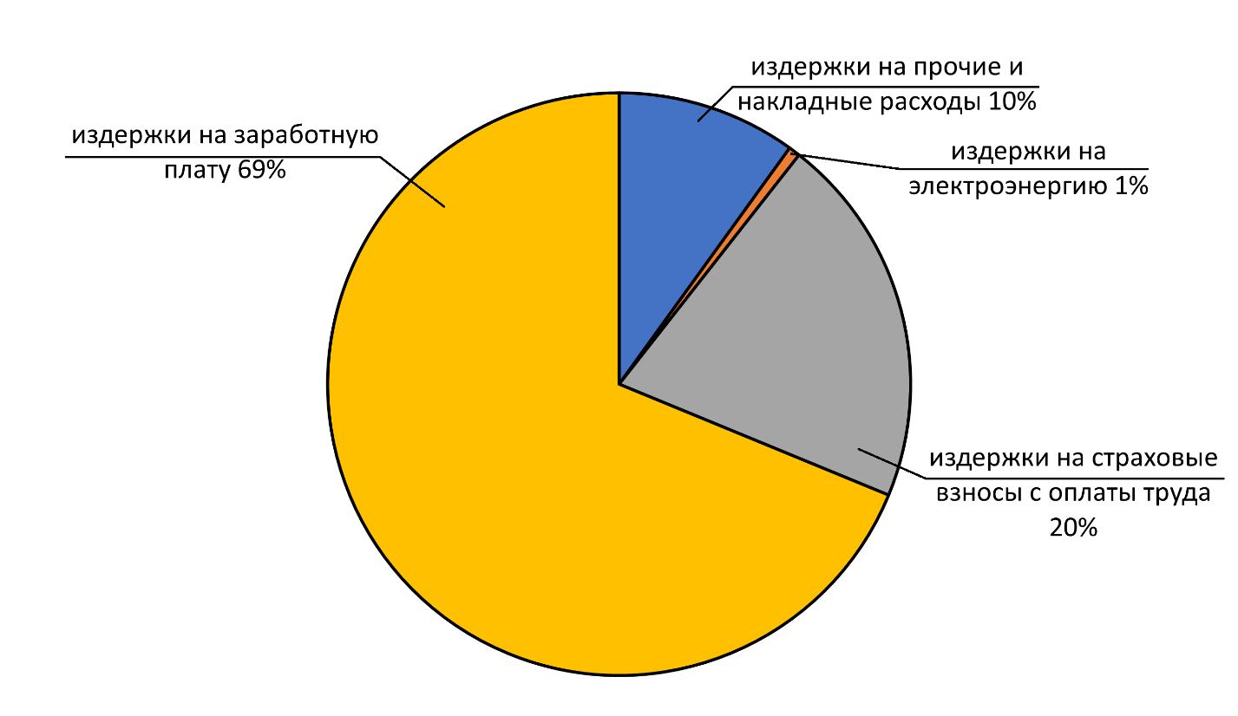
Рисунок 15 – Структура общих затрат. Диаграмма круговая
Таким образом, согласно формуле (1) затраты на создание ПП составляют
$${\text{З}}_{\text{спп}}\text{ = 11,85 + 22196,23 = 22}\text{2}\text{08,08 руб.}$$
Во время разработки ПП существуют различные риски, которые могут оказать негативное влияние на разработку. Возможные риски и способы их минимизации приведены в таблице 4.

Таблица 4 – Возможные риски и способы их минимизации
Риски | Способ минимизации риска
Неисправность оборудования, применяемого во разработки | Проведение своевременного технического обслуживания, резервное копирование данных
Временная недееспособность разработчика в результате травмы или болезни | Соблюдение правил техники безопасности, резервное планирование времени, прохождение периодических медицинских осмотров
Неточность в техническом задании на разработку | Проведение регулярных встреч с руководителем, уточнение требований на всех этапах разработки, согласование промежуточных результатов
Несоответствие требований системных желаниям заказчика | Согласование системных требований на начальном этапе, применение гибких технологий, позволяющих корректировать требования
Нарушение или изменения графика работ | Детальное планирование работ, более жёсткий контроль за исполнением графика, выделение резервного времени

Таким образом, по рассчитанным показателям трудоёмкость разработки электронного пособия по информатике составила 51,09 чел.ч., а общие затраты на её создание – 22 208,08 руб.
Средняя цена аналогичных решений на рынке варьируется в пределах от 50 000 до 100 000 рублей и зависит от их функциональных возможностей и степени интеграции. Учитывая рыночные цены и полученную себестоимость, разработка собственного пособия является экономически целесообразной.
Выявленные в ходе анализа риски учтены, и затраты на их минимизацию не влекут значительного роста стоимости проекта. Таким образом, при соблюдении параметров планирования проект имеет высокую вероятность успешной реализации, достижения поставленных целей и обеспечения экономической эффективности.

Охрана труда и техника безопасности при работе на ПК

Общие требование безопасности
Освещенность на поверхности стола в зоне размещения рабочего документа должна быть 300-500 лк. Освещение не должно составлять бликов на поверхности экрана и превышать 300 лк. В помещении необходимо наличие как искусственных источников освещения, так и естественных.
Рабочее место для работы с ПК должно быть оснащено следующим оборудованием:
- клавиатурой, располагающейся на поверхности стола на расстоянии 100-300 мм от края, обращенного к пользователю;
- рабочим столом, имеющим ширину от 800 мм до 1400 мм, глубину от 800 мм до 1000 мм, имеющим пространство для ног высотой не менее 600 мм, глубиной на уровне колен не менее 450 мм и на уровне вытянутых ног не менее 650 мм;
- рабочим стулом, регулируемым по высоте и углам наклона сиденья и спинки.
Расстояние от глаз до экрана должно быть 600-700 мм, а также угол наклона экрана монитора должен быть 10-15 градусов по отношению к вертикали.
На рабочем месте и в помещении необходимо поддерживать порядок и чистоту, а также проводить систематическое проветривание. В случае аварии нужно прекратить работу до устранения аварийных причин.

Требования безопасности при работе
Перед началом работы с ПК необходимо выполнить следующее:
- подготовить рабочее место;
- отрегулировать освещение на рабочем месте;
- убедиться в отсутствии бликов на экране;
- проверить провода питания и отсутствие оголенных участков;
- проверить правильность установки стола, стула, подставки для ног, угла наклона экрана, положения клавиатуры, положения «мыши», при необходимости произвести регулировку рабочего стола и кресла, а также расположение элементов компьютера в соответствии с требованиями эргономики и для исключения неудобных поз и длительных напряжений тела.
Во время работы с ПК запрещается:
- прикасаться к задней панели системного блока при наличии питания;
- переключать разъёмы интерфейсных кабелей периферийных устройств при включенном питании;
- допускать попадание влаги на поверхность системного блока, монитора, рабочую поверхность клавиатуры, принтеров и других устройств;
- производить самостоятельное вскрытие и ремонт оборудования;
- работать на компьютере при снятых кожухах;
- отключать оборудование от электросети и выдёргивать электровилку, держась за шнур.
По окончании работы с ПК требуется:
- отключить ПК от электросети, отключив тумблеры, а также вытащить вилку из розетки;
- протереть внешнюю поверхность ПК;
- привести в порядок рабочее место.

Требования охраны труда в аварийных ситуациях
В случаях обрыва проводов питания, неисправности заземления и других повреждений, появления гари, немедленно отключить питание и сообщить об аварийной ситуации руководителю.
Не приступать к работе до устранения неисправностей.
При возникновении пожара, задымлении:
- немедленно сообщить по телефону «01» в пожарную охрану, оповестить работающих, поставить в известность руководителя подразделения, сообщить о возгорании на пост охраны;
- открыть запасные выходы из здания, обесточить электропитание, закрыть окна и прикрыть двери;
- приступить к тушению пожара первичными средствами пожаротушения, если это не сопряжено с риском для жизни;
- организовать встречу пожарной команды;
- покинуть здание и находиться в зоне эвакуации.
При несчастном случае:
- немедленно организовать первую помощь пострадавшему и при необходимости доставить его в медицинскую организацию;
- принять неотложные меры по предотвращению развития аварийной или иной чрезвычайной ситуации и воздействия травмирующих факторов на других лиц;
- сохранить до начала расследования несчастного случая обстановку, какой она была на момент происшествия, если это не угрожает жизни и здоровью других лиц и не ведёт к катастрофе, аварии или возникновению иных чрезвычайных обстоятельств, а в случае невозможности ее сохранения – зафиксировать сложившуюся обстановку (составить схемы, провести другие мероприятия).

Заключение
Разработанное электронное пособие полностью соответствует современным требованиям к цифровизации образовательного процесса. В ходе проектирования создан эффективный инструмент, который автоматизирует ключевые аспекты обучения: предоставление учебных материалов, контроль знаний через систему тестирования и мониторинг успеваемости учащихся с визуализацией в виде графиков, а также импорт и экспорт учебных данных. Это позволяет преподавателям сосредоточиться на педагогической деятельности, а учащимся – получить персонализированный образовательный опыт.
Реализация проекта позволила решить актуальную проблему недостаточной интерактивности традиционных учебных пособий и сложности отслеживания индивидуального прогресса учащихся. В процессе работы получены практические навыки в проектировании многослойной архитектуры WPF-приложений, разработке бизнес-логики с использованием Entity Framework Core, реализации ролевой модели доступа, создании интерактивных обучающих модулей и построении аналитической подсистемы с графическим отображением данных.
Применение современных технологий .NET 8, WPF и реляционной БД позволило создать надежное, безопасное и масштабируемое решение, отвечающее всем поставленным образовательным задачам. Внедрение данного электронного пособия способствует повышению качества обучения информатике предоставляет преподавателям аналитический инструмент для своевременной корректировки учебного процесса и индивидуальной работы с каждым учеником.
Таким образом, цели курсового проекта достигнуты, разработанный продукт представляет практическую ценность для предметной области. Полученный опыт имеет большое значение для дальнейшей профессиональной деятельности в сфере разработки ПО.
СПИСОК ИСПОЛЬЗОВАННЫХ ИСТОЧНИКОВ

- Российская Федерация. Законы. Налоговый кодекс Российской Федерации. Часть вторая : Федеральный закон № 117-ФЗ : [принят Государственной думой 19 июля 2000 года : одобрен Советом Федерации 26 июля 2000 года]. – Текст : электронный // КонсультантПлюс : [сайт]. – 2026. – URL: https://www.consultant.ru/document/cons_doc_LAW_28165/ (дата обращения: 20.05.2026).
- Российская Федерация. Законы. О государственных гарантиях и компенсациях для лиц, работающих и проживающих в районах Крайнего Севера и приравненных к ним местностях : Федеральный закон № 4520-1 : [принят и одобрен Президентом Российской Федерации Б. Ельциным 19 февраля 1993 года]. – Текст : электронный // КонсультантПлюс : [сайт]. – 2026. – URL: https://www.consultant.ru/document/cons_doc_LAW_1786/ (дата обращения: 18.05.2026).
- Российская Федерация. Законы. О минимальном размере оплаты труда : Федеральный закон № 82-ФЗ : [принят Государственной Думой 2 июня 2000 года : одобрен Советом Федерации 7 июня 2000 года]. – Текст : электронный // КонсультантПлюс : [сайт]. – 2026. – URL: https://www.consultant.ru/document/cons_doc_LAW_27572/ (дата обращения: 19.05.2026).
- Российская Федерация. Законы. Трудовой кодекс Российской Федерации : Федеральный закон № 197-ФЗ : [принят Государственной думой 21 декабря 2001 года : одобрен Советом Федерации 26 декабря 2001 года]. – Текст : электронный // КонсультантПлюс : [сайт]. – 2026. – URL: https://www.consultant.ru/document/cons_doc_LAW_34683/ (дата обращения: 20.05.2026).
- Архангельская область. Агентство по тарифам и ценам Архангельской области. Об установлении цен (тарифов) на электрическую энергию для населения и приравненных к нему категорий потребителей по Архангельской области : Постановление от 29.12.2025 № 75-э/3. – Архангельск, 2025. – Текст : электронный. – URL: https://tarif29.ru/files/instruct/2025/12/30/2025-12-30-75-e5-dfb9b1b150.pdf (дата обращения: 09.05.2026).
- Бек К. Экстремальное программирование: разработка через тестирование.. / К. Бек. – Санкт-Петербург : Питер, 2021. – 224 с. – URL: https://ibooks.ru/bookshelf/376974/reading (дата обращения: 18.05.2026). – Текст: электронный.
- Гагарина, Л. Г. Технология разработки программного обеспечения : учебное пособие / Л. Г. Гагарина, Е. В. Кокорева, Б. Д. Сидорова-Виснадул ; под ред. Л. Г. Гагариной. – Москва : ФОРУМ : ИНФРА-М, 2025. – 400 с. – URL: https://znanium.ru/catalog/product/2178802 (дата обращения: 18.05.2026). – Режим доступа: по подписке. – Текст : электронный.
- Голицына, О. Л. Базы данных : учебное пособие / О. Л. Голицына, Н. В. Максимов, И. И. Попов. – 4-е изд., перераб. и доп. – Москва : ФОРУМ : ИНФРА-М, 2025. – 400 с. – URL: https://znanium.com/catalog/product/1937956 (дата обращения: 20.05.2026). – Режим доступа: по подписке. – Текст : электронный.
- Гуриков, С. Р. Алгоритмизация и программирование на языке Visual C# : учебное пособие / С. Р. Гуриков. – Москва : НИЦ ИНФРА-М, 2025. – 556 с. – URL: https://znanium.ru/catalog/product/2021358 (дата обращения: 21.05.2026). – Режим доступа: по подписке. – Текст : электронный.
- Документация по C#. – Текст : электронный // Microsoft : [сайт]. – 2026. – URL: https://learn.microsoft.com/ru-ru/dotnet/csharp/ (дата обращения: 19.05.2026).
- Долженко, А. И. Современные технологии программирования. Платформа Microsoft.NET и язык C# : лабораторный практикум / А. И. Долженко. – Ростов-на-Дону : РГЭУ (РИНХ), 2005. – 128 с. – Текст : электронный. – URL: https://znanium.ru/catalog/product/2209168 (дата обращения: 23.05.2026). – Режим доступа: по подписке.
- Короткова, С. Н. Технико-экономическое обоснование дипломных проектов : учебно-методическое пособие / С. Н. Короткова. – Архангельск : АКТ (ф) СПбГУТ, 2026. – 60 с.
- Кривоносова, Н. В. Технология WPF. Разработка модулей программного обеспечения: практикум : учебное пособие / Н. В. Кривоносова. – Санкт-Петербург : СПбГУТ им. М.А. Бонч-Бруевича, 2021. – 132 с. – Текст : электронный // Лань : электронно-библиотечная система. – URL: https://e.lanbook.com/book/279719 (дата обращения: 24.05.2026). – Режим доступа: для авториз. пользователей.
- Мартишин, С. А. Базы данных. Практическое применение СУБД SQL и NoSQL-типа для проектирования информационных систем : учебное пособие / С. А. Мартишин, В. Л. Симонов, М. В. Храпченко. – Москва : ФОРУМ : ИНФРА-М, 2024. – 368 с. – URL: https://znanium.ru/catalog/product/2096940 (дата обращения: 19.05.2026). – Режим доступа: по подписке. – Текст : электронный.
- Плаксин, М. А. Тестирование и отладка программ для профессионалов будущих и настоящих : учебное пособие. – 4-е изд. – Москва : Лаборатория знаний, 2020. – 170 с. – URL: https://znanium.com/catalog/product/1987457 (дата обращения: 22.05.2026). – Режим доступа: по подписке. – Текст : электронный.
- Производственный календарь на 2026 год. – Текст : электронный // КонсультантПлюс : [сайт]. – 2026. – URL: https://www.consultant.ru/law/ref/calendar/proizvodstvennye/2026/ (дата обращения: 18.05.2026).
- Тидвелл Дженифер. Разработка интерфейсов. Паттерны проектирования. 3-е изд. – Санкт-Петербург : Питер, 2022. – 560 с. – URL: https://ibooks.ru/bookshelf/386796/reading (дата обращения: 19.05.2026). – Текст: электронный.
- Федорова, Г. Н. Разработка, внедрение и адаптация программного обеспечения отраслевой направленности : учебное пособие. – Москва : КУРС : ИНФРА-М, 2024. – 336 с. – URL: https://znanium.ru/catalog/product/2083407 (дата обращения: 20.05.2026). – Режим доступа: по подписке. – Текст : электронный.
- Фленов М. Е. Библия C#. – 5-е изд., перераб. и доп. / М.Е. Фленов. – Санкт-Петербург : БХВ-Петербург, 2022. – 464 с. – URL: https://ibooks.ru/bookshelf/380047/reading (дата обращения: 18.05.2026). – Текст: электронный.
- Хорев П.Б. Объектно-ориентированное программирование с примерами на C# / П.Б. Хорев. – Москва : Форум, 2021. – 200 с. – URL: https://ibooks.ru/bookshelf/378025/reading (дата обращения: 22.05.2026). – Текст: электронный.

